HX2315 Scheda creata il 8 giugno 2026
Descrizione storico-bibliografica
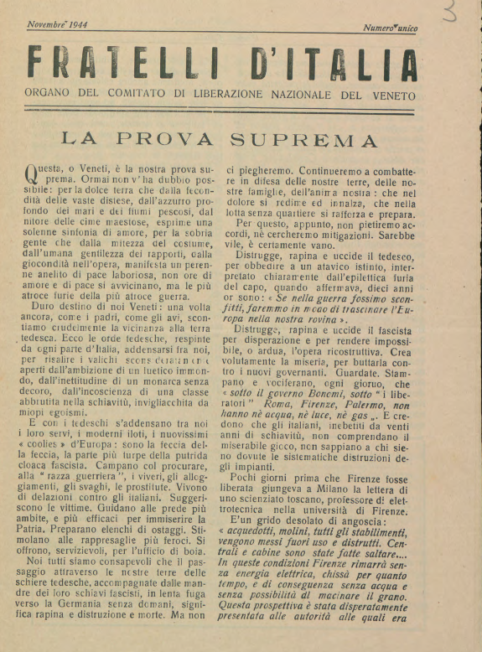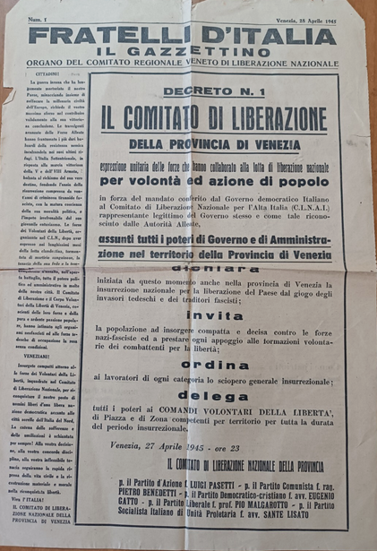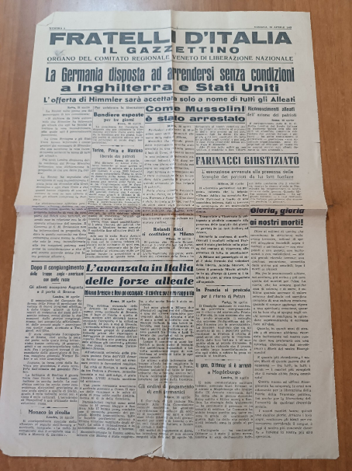
*Fratelli d'Italia : organo del Comitato di liberazione nazionale del Veneto. - N. 1 (25 settembre 1943)-anno 2, n. 14 (dicembre 1944). - [Padova : s.n.], 1943-1944. – 14 volumi. ((1-2 n. al mese. - Il complemento del titolo varia. - LO10782168
Copia digitale
- N. 1,4,5,7-14 a: http://www.stampaclandestina.it/?page_id=116&ricerca=541
- N. unico novembre 1944 a: https://phaidra.unipd.it/detail/o:34322.

*Fratelli d'Italia : Il *gazzettino / organo del Comitato regionale veneto di liberazione nazionale. - N. 1 (28 aprile 1945)-n. 2 (29 aprile 1945). - [Venezia? : s.n.], 1945. – 2 fasc. ; 43 cm. ((Per il Comando Piazza del Corpo dei Volontari della Libertà Francesco Semi. - VEA1230041
Continua con: *Corriere di Venezia [Q773]

Il *giornale delle Venezie : quotidiano del C.L.N. regionale veneto. – Anno 1, n. 1 (16 maggio 1945)-28 aprile 1946. - Venezia : [s. n., 1945-1946]. – 1 volume ; 59 cm. - VEA0118756

Autore: Comitato di liberazione nazionale regionale veneto
Soggetti: Resistenza – Veneto – 1944-1945; Veneto – 1944-1945

Informazioni storico-bibliografiche
Dopo l’ultimo numero fascista del 27 aprile 1945, il «Gazzettino» è costretto a tacere sino al 18 luglio. In attesa di una chiarificazione, escono diverse testate di transizione. Di seguito, il 28 e il 29 aprile, il già nominato «Fratelli d’Italia-Il Gazzettino»; ancora di seguito, dal 30 aprile 1945 al 3 maggio, i nrr. 1-4 del «Corriere di Venezia» a cura del P.W.B., che diventa organo regionale mutando perciò la testata in «Corriere Veneto Quotidiano a cura del PWB» con il nr. 5 del 4 maggio 1945 e fino al nr. 32 del 5 giugno. Direttore Guido Polacco. Non dissimile nei temi e nello spirito, con una più esplicita presenza degli uomini della Resistenza, esce anche dal 16 maggio «Il Giornale delle Venezie. Quotidiano del Comitato di Liberazione Nazionale Regionale Veneto». La pubblicazione è autorizzata dal P.W.B., ha sede come l’altro nel palazzo del «Gazzettino», ha per direttore un esponente del P.C.I., Giuseppe Gaddi, affiancato da un pluralista «Comitato di Direzione responsabile» comprendente: Vittorio Cossato, A. Ephrikian, Cesare Lombroso, Francesco Tullio Roffarè, Francesco Semi. Durerà più a lungo, quasi un anno, sino al 28 aprile 1946. Intanto però, il 18 luglio 1945, è risorto «Il Gazzettino. Quotidiano d’Informazione fondato nel 1887 da Gianpietro Talamini», cui viene risparmiato nella testata il marchio blandamente punitivo di un «nuovo» invocato da alcuni. Il 1945 ha quindi due nr. 1, ma questo postfascista prosegue comunque la numerazione degli anni, visto che la tradizione Talamini è assunta in positivo (anno LIX). Direttore Armando Gavagnin, condirettore responsabile Guido Polacco che ha compilato finora il foglio del P.W.B. Non basta, perché il ciellenistico «Giornale delle Venezie», chiudendo il 28 aprile ’46, figlia attraverso la sua componente comunista «Il Mattino del Popolo» il cui primo numero esce subito dopo a firma di Giuseppe Gaddi. Contemporaneamente risorge, come a bilanciare la novità a sinistra, il «Gazzettino Sera» (nr. 1, 29 aprile 1946).
https://www.treccani.it/enciclopedia/la-stampa_(altro)/.

“Dallo stesso palazzo e dagli stessi stabilimenti dai quali usciva «Il Gazzettino», – genuina espressione di Venezia libera e democratica, finché non divenne strumento coatto di propaganda politica – esce oggi «Il Giornale delle Venezie», quotidiano del C.L.N. Regionale Veneto. Esso non si propone solo soltanto l’informazione del pubblico, ma pure la trattazione dei problemi più vivi dell’ora, sia del campo politico sia di quello cittadino; esso vuol essere ad ogni modo il giornale che risponde in pieno ai desideri dei veneziani. «Il Giornale delle Venezie» non agiterà questioni di singoli partiti, ma si propone di contribuire al mantenimento dell’unità e della concordia, alla formazione di una coscienza democratica”, I, n. 1 (16 maggio 1945). La linea politico-editoriale è chiaramente indirizzata ad approfondire e divulgare i temi e i valori legati alla Resistenza, alla guerra partigiana e, soprattutto, consolidare l’unità antifascista. Un notevole spazio è riservato alle informazioni sulle ordinanze dell’Amministrazione militare alleata (Amg) e le disposizioni emanate dal Comitato di Liberazione Nazionale del Veneto in materia di assistenza sociale, normativa sul lavoro, con una pronunciata attenzione sui problemi dei lavoratori, disoccupazione, sull’attività dei partiti politici e delle associazioni. Di norma la prima pagina è dedicata all’informazione politica a carattere nazionale, la seconda alla cronaca locale con brevi notizie dedicate anche allo sport, gli spettacoli, recensioni e note d’arte. Il giornale manifesta una spiccato interesse e attenzione alla punizione dei delitti fascisti e all’opera di epurazione, nell’edizione veneziana durante l’estate viene pubblicata una Galleria di criminali con i profili dei più noti fascisti cittadini. Numerosi sono gli interventi e i contributi che tendono a legittimare i Comitati di Liberazione Nazionale quali organi fondamentali della nuova democrazia italiana, frequenti anche gli articoli contro il movimento qualunquista. L’editoriale Questo giornale, pubblicato sul n. 19 (6-7 giugno 1945), sottolinea i rilevanti benefici del rinnovato clima politico e la rinascita di una stampa libera, rilevando tuttavia che il “Giornale delle Venezie” può infastidire coloro che “leggevano i giornali che non potevano dire a di imprevisto, a che sommovesse le torpide acque della stagnante inerzia di una vita serva ma comoda”. L’editoriale La stampa. Passato – Presente – Futuro, I, n. 27 (15-16 giugno 1945), si sofferma invece sulla funzione del giornalismo. L’articolo “Socrate”, I, n. 36 (26-27 giugno 1945) è una replica alle critiche mosse dal periodico umoristico veneziano [vedi scheda] accusato di “nostalgismo”. Sul n. 49 (11-12 luglio 1945) un riquadro pubblicato in prima pagina ricorda che “secondo le nuove direttive impartite dal Comitato di Liberazione Regionale Veneto, il Comitato di Direzione del Giornale cessa con oggi le sue funzioni e lascia il posto a un direttore unico nominato nella persona del Commissario Regionale per la Stampa Sig. Giuseppe Gaddi”. Sul n. 53 (17-18 luglio 1945) in prima pagina è pubblicato un appello del Cln regionale rivolto agli agricoltori affinché versino il grano all’ammasso. Frequenti sono gli articoli e gli interventi sulla Costituente. L’editoriale di G. Gaddi, “Servire il Paese non i partiti”, I, n. 112 (26-27 settembre 1945), polemizza con il periodico “Il Vaglio” le cui idee di indifferenza, agnosticismo, “apoliticità” sono state lo sgabello su cui il fascismo è salito al potere, toni polemici simili saranno indirizzati anche nei confronti del settimanale “Il Veneto Liberale”. Dall’autunno 1945 si moltiplicano gli appelli per salvare Radio Venezia, voce dei partiti del Cln. L’editoriale di Giuseppe Gaddi, Ai lettori, pubblicato sul n. 36 (11 febbraio 1946), informa che dal prossimo numero in conformità con quanto disposto dal Clnrv la direzione del giornale sarà assunta collegialmente da tre condirettori designati rispettivamente dal Partito Liberale, dal Partito d’Azione e dal Partito Comunista; nel ringraziare i lettori Gaddi ricorda che la sua azione è stata ispirata dall’imparzialità anche se ha delle convinzioni politiche che ha cercato di non farle prevalere. Con il cambio alla direzione la linea del giornale acquista una fisionomia più moderata e meno “militante”, aumentano gli articoli di informazione e di cronaca, diminuiscono quelli di analisi e approfondimento politico. Le pubblicazioni cessano nell’aprile 1946 con il concomitante indebolimento dei Comitati di Liberazione Nazionale destinati, ormai, al definitivo scioglimento. https://www.unsecolodicartavenezia.it/scheda/giornale-delle-venezie-il/.

Note e riferimenti bibliografici
- https://www.unsecolodicartavenezia.it/scheda/giornale-delle-venezie-il/.
- «Giornale delle Venezie» (raccolta di rassegna stampa dal quotidiano) – Verbali delle sedute del CLNRV – Registri di protocollo.
- Il *governo dei C.L.N. nel Veneto : verbali del Comitato di liberazione nazionale regionale veneto : 6 gennaio 1945-4 dicembre 1946 / introduzione e cura di Ernesto Brun. - Vicenza : N. Pozza, 1984. – 2 volumi

